**Ошибка №1: Отображение лишних элементы дымоходов при установке фильтра «внутренний диаметр» в категории «дымоходы austenite».**

Браузер: chrome Версия 114.0.5735.199

Действия:

1. зайти на сайт <https://www.rupechi.ru/catalog/dymokhody/dymokhody-ferrum-austenite/>
2. 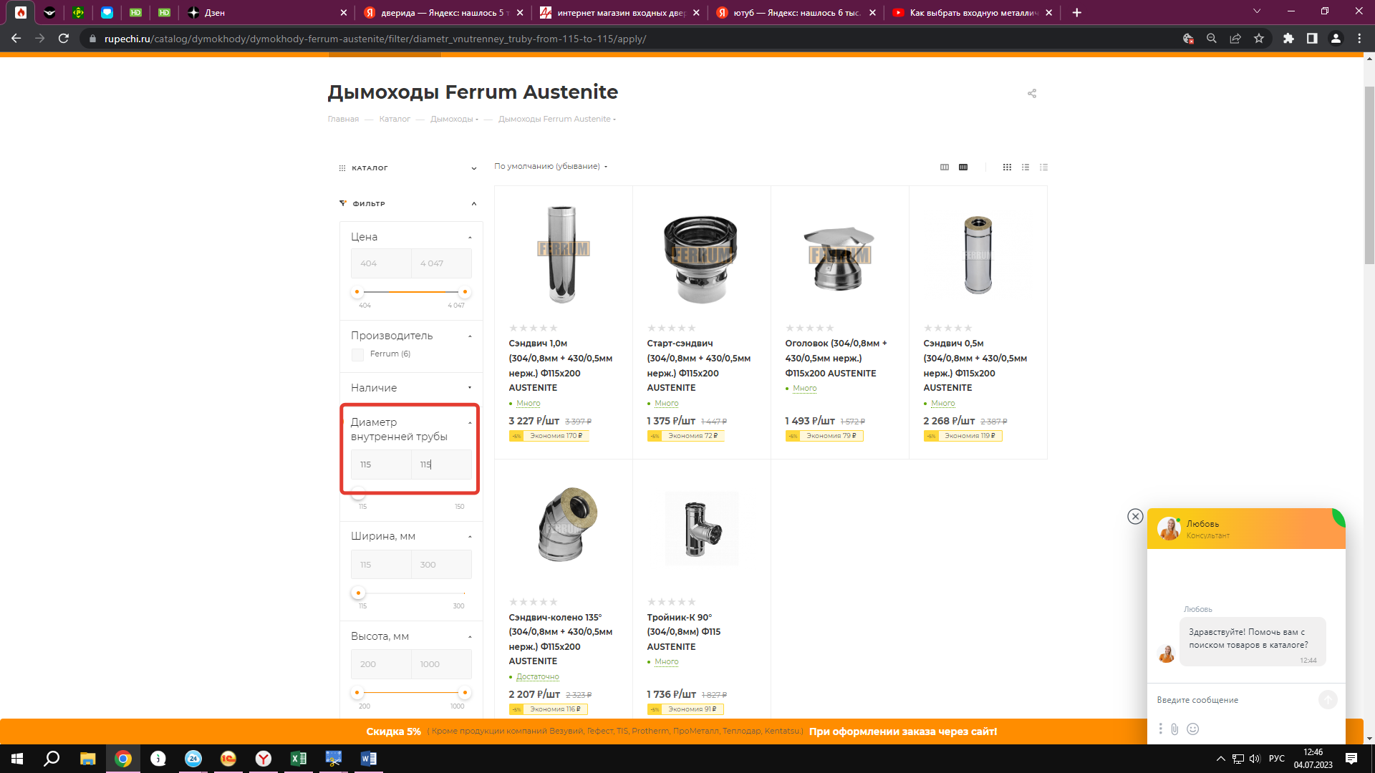в окне фильтров выбрать «диаметр внутренней трубы», выставить мин. 115мм, макс. 115мм

Результат:  
Ожидаемый: показаны все элементы сэндвич-труб с внутренним диаметром 115мм

Фактический: не показываются элементы: сэндвич-тройник 115*200, показывает одностенный тройник 90гр 115

**Ошибка 2: Отображение сэндвич элементов при установке фильтра в категории «дымоходы austenite».**

Браузер: chrome Версия 114.0.5735.199

Действия:

1. зайти на сайт <https://www.rupechi.ru/catalog/dymokhody/dymokhody-ferrum-austenite/>
2. 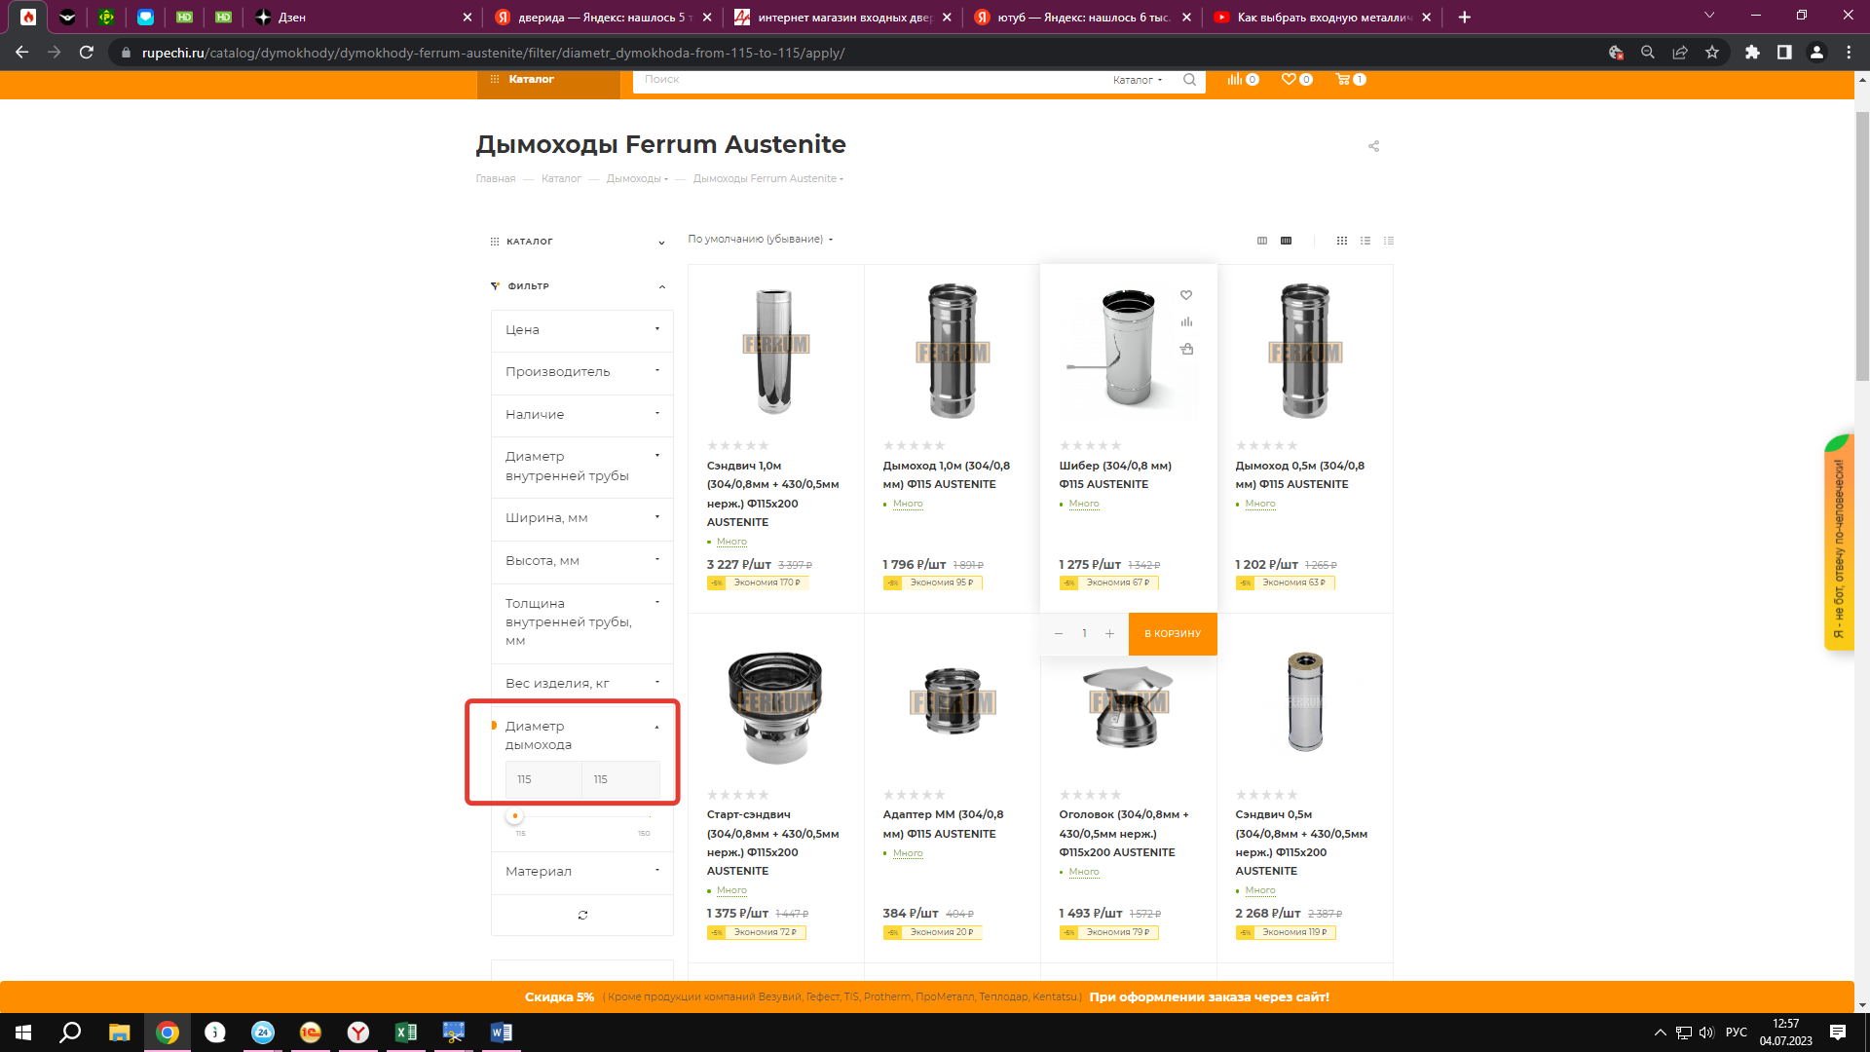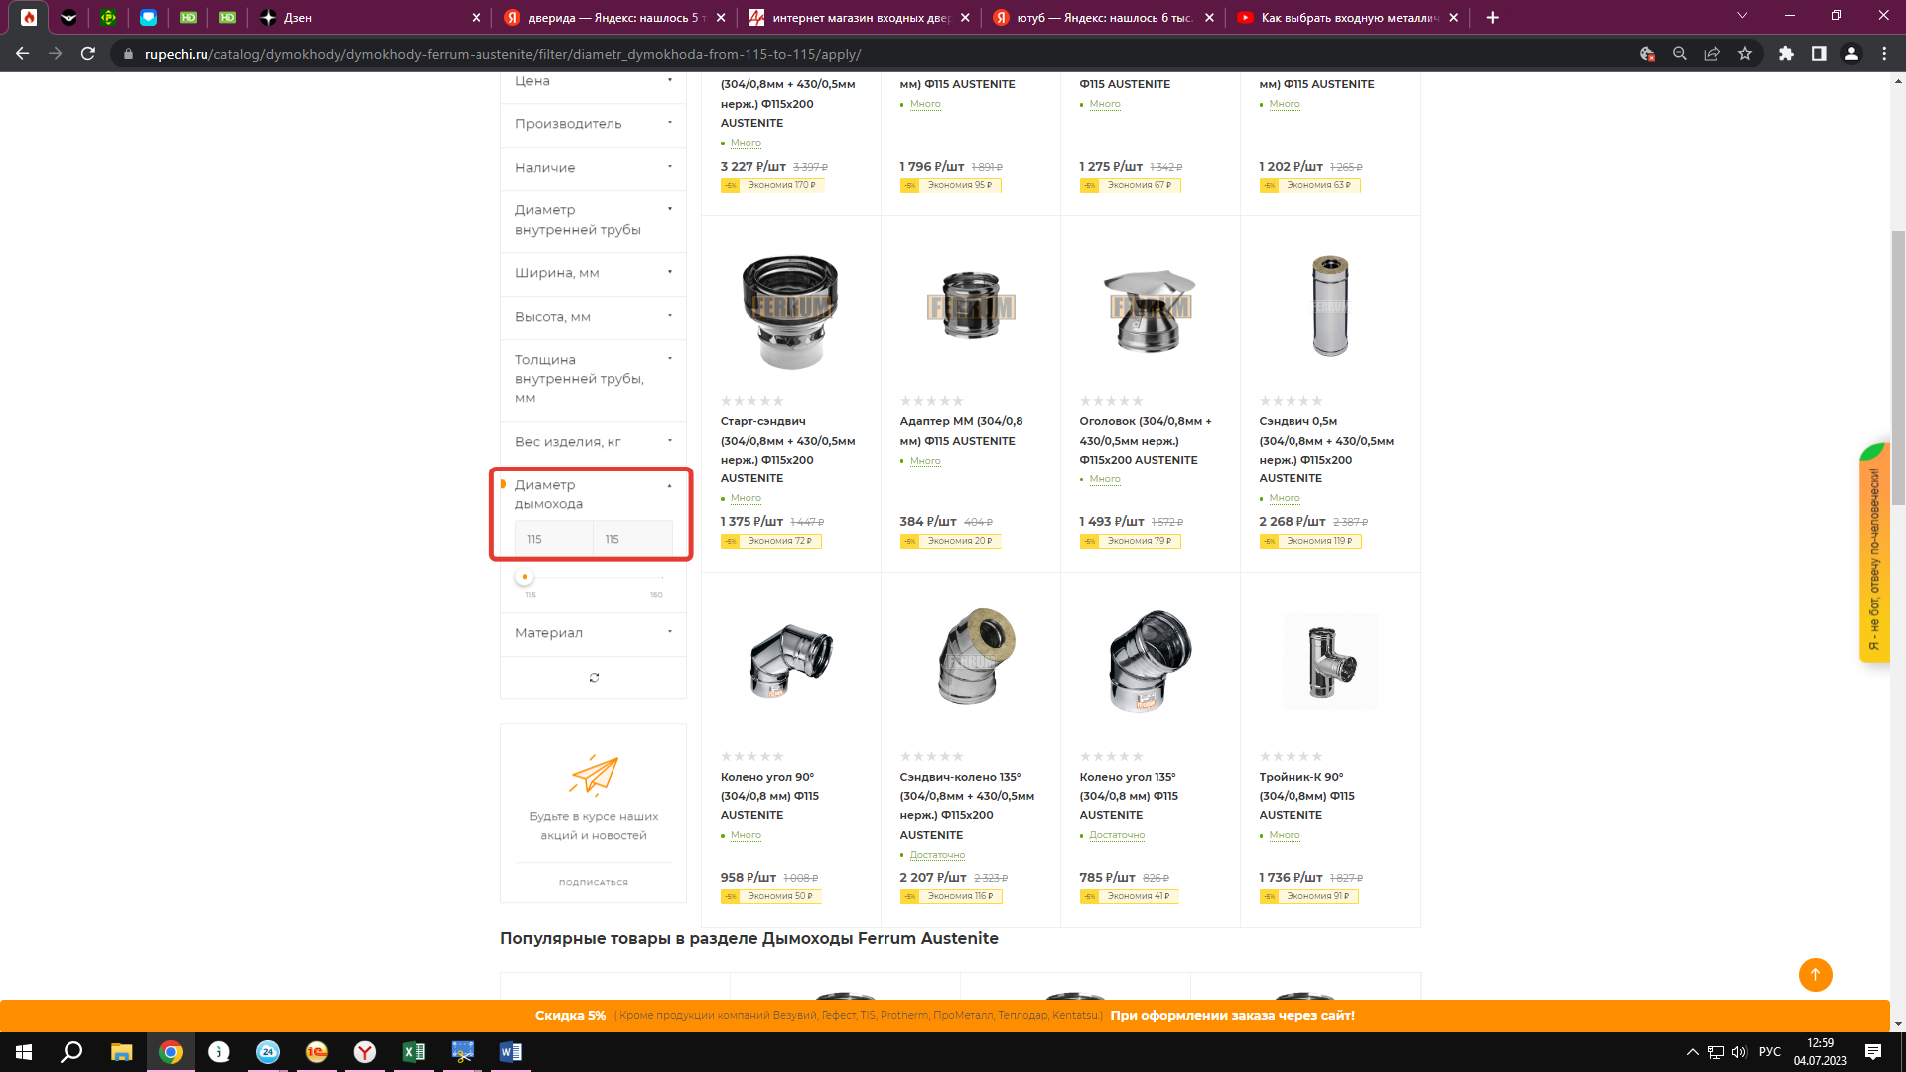в окне фильтров выбрать «диаметр дымохода», выставить мин. 115мм, макс. 115мм

Результат:

Ожидаемый: показаны все одностенные элементы дымохода 115мм

Фактический: Показывает элементы сэндвич-труб 115*200